Nagy Dániel Zoltán

JJ181J

XML Beadandó 1. feladat

ER Modell

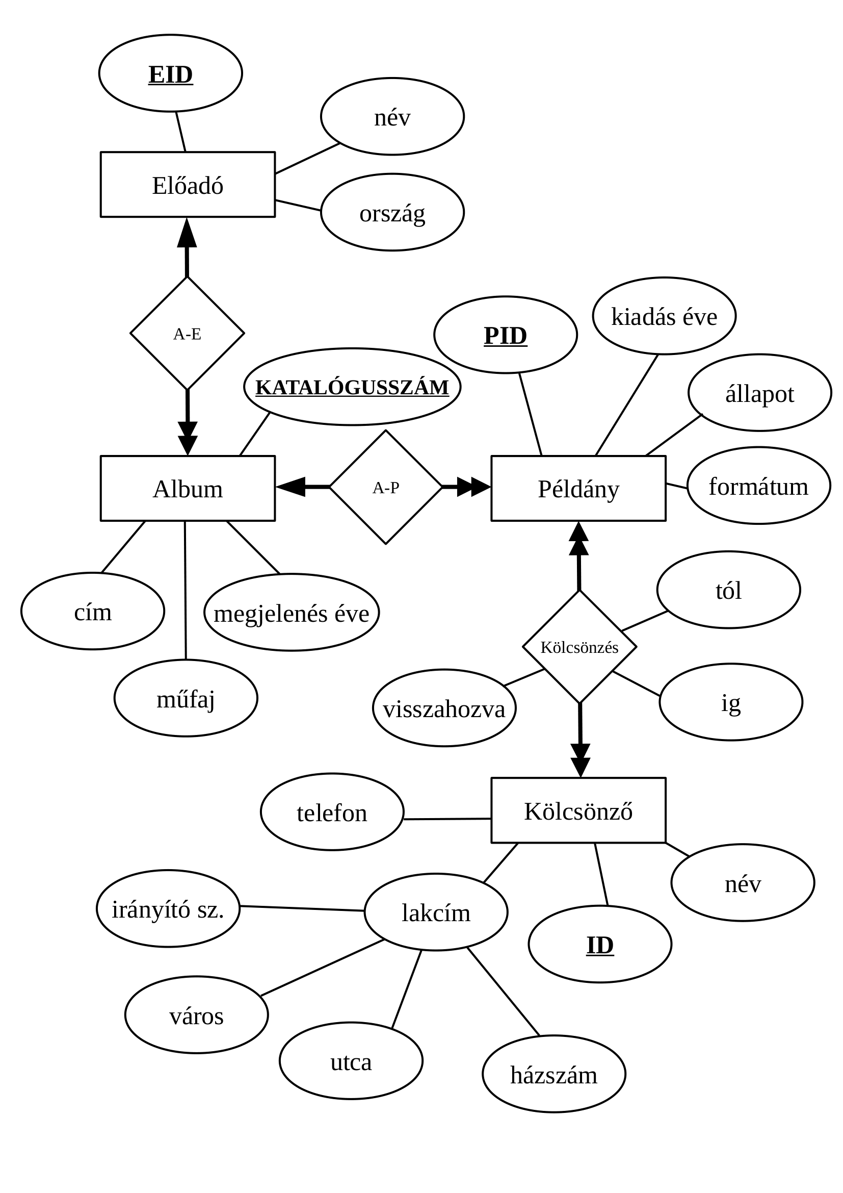

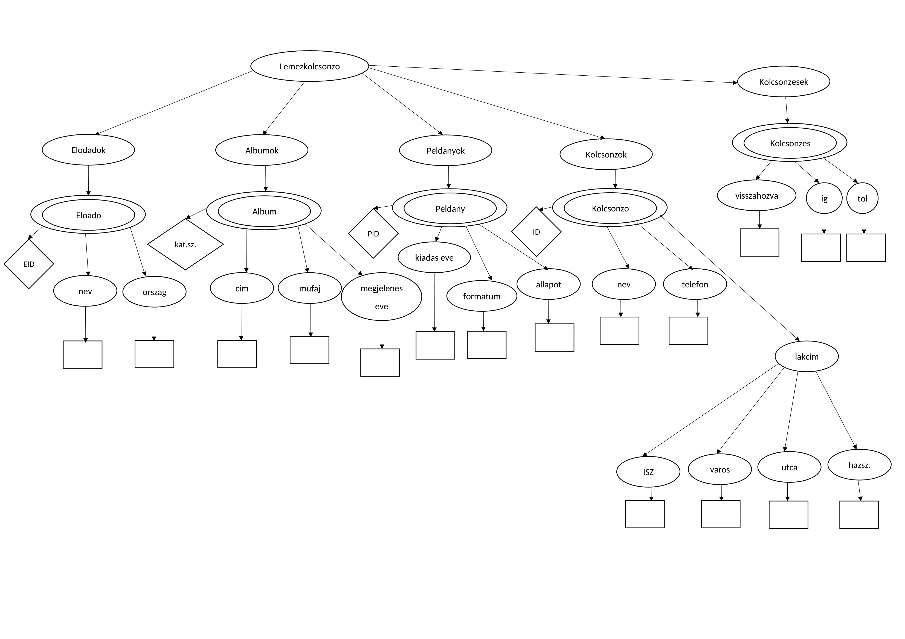XDM Modell

Validált XMLSchema

<?xml version="1.0" encoding="UTF-8"?>

<xs:schema xmlns:xs="http://www.w3.org/2001/XMLSchema" targetNamespace="beadando" xmlns="beadando" elementFormDefault="qualified">

<xs:element name="lemezkolcsonzo">

<xs:complexType>

<xs:sequence>

<xs:element name="eloadok">

<xs:complexType>

<xs:sequence>

<xs:element name="eloado" type="eloadoTipus" minOccurs="0" maxOccurs="unbounded"/>

</xs:sequence>

</xs:complexType>

</xs:element>

<xs:element name="albumok">

<xs:complexType>

<xs:sequence>

<xs:element name="album" type="albumTipus" minOccurs="0" maxOccurs="unbounded"/>

</xs:sequence>

</xs:complexType>

</xs:element>

<xs:element name="peldanyok">

<xs:complexType>

<xs:sequence>

<xs:element name="peldany" type="peldanyTipus" minOccurs="0" maxOccurs="unbounded"/>

</xs:sequence>

</xs:complexType>

</xs:element>

<xs:element name="kolcsonzesek">

<xs:complexType>

<xs:sequence>

<xs:element name="kolcsonzes" type="kolcsonzesTipus" minOccurs="0" maxOccurs="unbounded"/>

</xs:sequence>

</xs:complexType>

</xs:element>

<xs:element name="kolcsonzok">

<xs:complexType>

<xs:sequence>

<xs:element name="kolcsonzo" type="kolcsonzoTipus" minOccurs="0" maxOccurs="unbounded"/>

</xs:sequence>

</xs:complexType>

</xs:element>

</xs:sequence>

</xs:complexType>

<xs:key name="key1">

<xs:selector xpath="eloado" />

<xs:field xpath="@eloadoref" />

</xs:key>

<xs:key name="key2">

<xs:selector xpath="album" />

<xs:field xpath="@katalogusszam" />

</xs:key>

<xs:key name="key3">

<xs:selector xpath="peldany" />

<xs:field xpath="@peldanyref" />

</xs:key>

<xs:key name="key4">

<xs:selector xpath="kolcsonzo" />

<xs:field xpath="@kolcsonzoref" />

</xs:key>

<xs:keyref name="keyref1" refer="key1">

<xs:selector xpath="album" />

<xs:field xpath="@eloadoref" />

</xs:keyref>

<xs:keyref name="keyref2" refer="key2">

<xs:selector xpath="peldany" />

<xs:field xpath="@katalogusszam" />

</xs:keyref>

<xs:keyref name="keyref3" refer="key3">

<xs:selector xpath="kolcsonzes" />

<xs:field xpath="@peldanyref" />

</xs:keyref>

<xs:keyref name="keyref4" refer="key4">

<xs:selector xpath="kolcsonzes" />

<xs:field xpath="@kolcsonzoref" />

</xs:keyref>

</xs:element>

<xs:complexType name="eloadoTipus">

<xs:sequence>

<xs:element name="nev" type="xs:string"/>

<xs:element name="orszag" type="xs:string"/>

</xs:sequence>

<xs:attribute name="eloadoref" type="xs:int" use="required"/>

</xs:complexType>

<xs:complexType name="albumTipus">

<xs:sequence>

<xs:element name="cim" type="xs:string"/>

<xs:element name="mufaj" type="xs:string"/>

<xs:element name="megjeleneseve">

<xs:simpleType>

<xs:restriction base="xs:integer">

<xs:minInclusive value="1857" />

<xs:maxInclusive value="2019" />

</xs:restriction>

</xs:simpleType>

</xs:element>

</xs:sequence>

<xs:attribute name="katalogusszam" use="required">

<xs:simpleType>

<xs:restriction base="xs:string">

<xs:pattern value="[A-Z]\*-[0-9]\*|[0-9]\*"/>

</xs:restriction>

</xs:simpleType>

</xs:attribute>

<xs:attribute name="eloadoref" type="xs:int" use="required"/>

</xs:complexType>

<xs:complexType name="peldanyTipus">

<xs:sequence>

<xs:element name="kiadaseve">

<xs:simpleType>

<xs:restriction base="xs:integer">

<xs:minInclusive value="1857" />

<xs:maxInclusive value="2019" />

</xs:restriction>

</xs:simpleType>

</xs:element>

<xs:element name="formatum">

<xs:simpleType>

<xs:restriction base="xs:string">

<xs:enumeration value="LP"/>

<xs:enumeration value="EP"/>

<xs:enumeration value="SP"/>

<xs:enumeration value="Flexi disc"/>

<xs:enumeration value="8-track"/>

<xs:enumeration value="Kazetta"/>

<xs:enumeration value="CD"/>

<xs:enumeration value="mini CD"/>

<xs:enumeration value="DVD-AUDIO"/>

<xs:enumeration value="sdCard"/>

</xs:restriction>

</xs:simpleType>

</xs:element>

<xs:element name="allapot">

<xs:simpleType>

<xs:restriction base="xs:string">

<xs:enumeration value="Mint"/>

<xs:enumeration value="Near Mint"/>

<xs:enumeration value="Very Good Plus"/>

<xs:enumeration value="Very Good"/>

<xs:enumeration value="Good Plus"/>

<xs:enumeration value="Good"/>

<xs:enumeration value="Fair"/>

<xs:enumeration value="Poor"/>

</xs:restriction>

</xs:simpleType>

</xs:element>

</xs:sequence>

<xs:attribute name="peldanyref" type="xs:int" use="required"/>

<xs:attribute name="katalogusszam" use="required">

<xs:simpleType>

<xs:restriction base="xs:string">

<xs:pattern value="[A-Z]\*-[0-9]\*|[0-9]\*"/>

</xs:restriction>

</xs:simpleType>

</xs:attribute>

</xs:complexType>

<xs:complexType name="kolcsonzesTipus">

<xs:sequence>

<xs:element name="mettol" type="xs:date"/>

<xs:element name="meddig" type="xs:date"/>

<xs:element name="visszahozva" type="xs:boolean" default="false"/>

</xs:sequence>

<xs:attribute name="peldanyref" type="xs:int" use="required" />

<xs:attribute name="kolcsonzoref" type="xs:int" use="required" />

</xs:complexType>

<xs:complexType name="kolcsonzoTipus">

<xs:sequence>

<xs:element name="nev" type="xs:string"/>

<xs:element name="telefon">

<xs:simpleType>

<xs:restriction base="xs:string">

<xs:pattern value="06 [0-9]{2} [0-9]{3} [0-9]{4}"/>

</xs:restriction>

</xs:simpleType>

</xs:element>

<xs:element name="lakcim" type="lakcimTipus"/>

</xs:sequence>

<xs:attribute name="kolcsonzoref" type="xs:int" use="required"/>

</xs:complexType>

<xs:complexType name="lakcimTipus">

<xs:sequence>

<xs:element name="iranyitoszam">

<xs:simpleType>

<xs:restriction base="xs:integer">

<xs:minInclusive value="1000" />

<xs:maxInclusive value="9999" />

</xs:restriction>

</xs:simpleType>

</xs:element>

<xs:element name="varos" type="xs:string"/>

<xs:element name="utca" type="xs:string"/>

<xs:element name="hazszam">

<xs:simpleType>

<xs:restriction base="xs:integer">

<xs:maxInclusive value="100" />

</xs:restriction>

</xs:simpleType>

</xs:element>

</xs:sequence>

</xs:complexType>

</xs:schema>

Validált Minta XML

<?xml version="1.0" encoding="UTF-8"?>

<?xml-stylesheet type="text/xsl" href="beadando.xsl"?>

<lemezkolcsonzo xmlns="beadando" xmlns:xsi="http://www.w3.org/2001/XMLSchema-instance"

xsi:schemaLocation="beadando beadando.xsd ">

<eloadok>

<eloado eloadoref="0">

<nev>Black Sabbath</nev>

<orszag>Anglia</orszag>

</eloado>

<eloado eloadoref="1">

<nev>Pink Floyd</nev>

<orszag>Anglia</orszag>

</eloado>

<eloado eloadoref="2">

<nev>The Doors</nev>

<orszag>USA</orszag>

</eloado>

<eloado eloadoref="3">

<nev>Edda művek</nev>

<orszag>Magyarország</orszag>

</eloado>

</eloadok>

<albumok>

<album katalogusszam="NEL-6018" eloadoref="0">

<cim>Sabotage</cim>

<mufaj>metal</mufaj>

<megjeleneseve>1975</megjeleneseve>

</album>

<album katalogusszam="2220377" eloadoref="0">

<cim>Heaven and Hell</cim>

<mufaj>metal</mufaj>

<megjeleneseve>1980</megjeleneseve>

</album>

<album katalogusszam="PFRLP-10" eloadoref="1">

<cim>Animals</cim>

<mufaj>progressive rock</mufaj>

<megjeleneseve>1976</megjeleneseve>

</album>

<album katalogusszam="PFRLP-8" eloadoref="1">

<cim>The Dark Side of The Moon</cim>

<mufaj>progressive rock</mufaj>

<megjeleneseve>1973</megjeleneseve>

</album>

<album katalogusszam="LSHV-73019" eloadoref="1">

<cim>Meddle</cim>

<mufaj>progressive rock</mufaj>

<megjeleneseve>1971</megjeleneseve>

</album>

<album katalogusszam="400010" eloadoref="1">

<cim>Wish You Were Here</cim>

<mufaj>progressive rock</mufaj>

<megjeleneseve>1975</megjeleneseve>

</album>

<album katalogusszam="ELK-442090" eloadoref="2">

<cim>L.A. Woman</cim>

<mufaj>blues</mufaj>

<megjeleneseve>1971</megjeleneseve>

</album>

<album katalogusszam="SLPX-17631" eloadoref="3">

<cim>Edda művek 1</cim>

<mufaj>rock</mufaj>

<megjeleneseve>1980</megjeleneseve>

</album>

<album katalogusszam="SLPX-17664" eloadoref="3">

<cim>Edda művek 2</cim>

<mufaj>rock</mufaj>

<megjeleneseve>1981</megjeleneseve>

</album>

<album katalogusszam="SLPM-17773" eloadoref="3">

<cim>Edda művek 3</cim>

<mufaj>rock</mufaj>

<megjeleneseve>1983</megjeleneseve>

</album>

</albumok>

<peldanyok>

<peldany peldanyref="0" katalogusszam="NEL-6018">

<kiadaseve>1980</kiadaseve>

<formatum>LP</formatum>

<allapot>Near Mint</allapot>

</peldany>

<peldany peldanyref="1" katalogusszam="NEL-6018">

<kiadaseve>1980</kiadaseve>

<formatum>8-track</formatum>

<allapot>Very Good</allapot>

</peldany>

<peldany peldanyref="2" katalogusszam="NEL-6018">

<kiadaseve>2000</kiadaseve>

<formatum>DVD-AUDIO</formatum>

<allapot>Poor</allapot>

</peldany>

<peldany peldanyref="3" katalogusszam="2220377">

<kiadaseve>1980</kiadaseve>

<formatum>LP</formatum>

<allapot>Very Good</allapot>

</peldany>

<peldany peldanyref="4" katalogusszam="PFRLP-10">

<kiadaseve>2016</kiadaseve>

<formatum>LP</formatum>

<allapot>Mint</allapot>

</peldany>

<peldany peldanyref="5" katalogusszam="ELK-442090">

<kiadaseve>1983</kiadaseve>

<formatum>Kazetta</formatum>

<allapot>Good</allapot>

</peldany>

<peldany peldanyref="6" katalogusszam="PFRLP-8">

<kiadaseve>2016</kiadaseve>

<formatum>LP</formatum>

<allapot>Near Mint</allapot>

</peldany>

<peldany peldanyref="7" katalogusszam="LSHV-73019">

<kiadaseve>1971</kiadaseve>

<formatum>LP</formatum>

<allapot>Mint</allapot>

</peldany>

<peldany peldanyref="8" katalogusszam="LSHV-73019">

<kiadaseve>1976</kiadaseve>

<formatum>Kazetta</formatum>

<allapot>Good</allapot>

</peldany>

<peldany peldanyref="9" katalogusszam="LSHV-73019">

<kiadaseve>1993</kiadaseve>

<formatum>CD</formatum>

<allapot>Very Good</allapot>

</peldany>

<peldany peldanyref="10" katalogusszam="400010">

<kiadaseve>1975</kiadaseve>

<formatum>LP</formatum>

<allapot>Near Mint</allapot>

</peldany>

<peldany peldanyref="11" katalogusszam="SLPX-17631">

<kiadaseve>1980</kiadaseve>

<formatum>LP</formatum>

<allapot>Very Good</allapot>

</peldany>

<peldany peldanyref="12" katalogusszam="SLPX-17664">

<kiadaseve>1981</kiadaseve>

<formatum>LP</formatum>

<allapot>Very Good Plus</allapot>

</peldany>

<peldany peldanyref="13" katalogusszam="SLPM-17773">

<kiadaseve>1983</kiadaseve>

<formatum>LP</formatum>

<allapot>Good</allapot>

</peldany>

</peldanyok>

<kolcsonzesek>

<kolcsonzes peldanyref="1" kolcsonzoref="1">

<mettol>2019-05-04</mettol>

<meddig>2019-05-30</meddig>

<visszahozva>true</visszahozva>

</kolcsonzes>

<kolcsonzes peldanyref="0" kolcsonzoref="0">

<mettol>2019-05-26</mettol>

<meddig>2019-06-26</meddig>

<visszahozva>false</visszahozva>

</kolcsonzes>

<kolcsonzes peldanyref="3" kolcsonzoref="0">

<mettol>2019-05-30</mettol>

<meddig>2019-06-30</meddig>

<visszahozva>true</visszahozva>

</kolcsonzes>

<kolcsonzes peldanyref="11" kolcsonzoref="0">

<mettol>2019-09-26</mettol>

<meddig>2019-10-26</meddig>

<visszahozva>true</visszahozva>

</kolcsonzes>

<kolcsonzes peldanyref="5" kolcsonzoref="1">

<mettol>2019-10-04</mettol>

<meddig>2019-11-30</meddig>

<visszahozva>false</visszahozva>

</kolcsonzes>

<kolcsonzes peldanyref="2" kolcsonzoref="2">

<mettol>2019-11-04</mettol>

<meddig>2019-12-04</meddig>

<visszahozva>false</visszahozva>

</kolcsonzes>

<kolcsonzes peldanyref="9" kolcsonzoref="2">

<mettol>2019-11-04</mettol>

<meddig>2019-11-24</meddig>

<visszahozva>false</visszahozva>

</kolcsonzes>

<kolcsonzes peldanyref="3" kolcsonzoref="3">

<mettol>2019-11-04</mettol>

<meddig>2019-11-29</meddig>

<visszahozva>false</visszahozva>

</kolcsonzes>

<kolcsonzes peldanyref="8" kolcsonzoref="3">

<mettol>2019-11-12</mettol>

<meddig>2019-12-12</meddig>

<visszahozva>false</visszahozva>

</kolcsonzes>

<kolcsonzes peldanyref="6" kolcsonzoref="3">

<mettol>2019-11-24</mettol>

<meddig>2019-12-24</meddig>

<visszahozva>false</visszahozva>

</kolcsonzes>

</kolcsonzesek>

<kolcsonzok>

<kolcsonzo kolcsonzoref="0">

<nev>Wincs Eszter</nev>

<telefon>06 20 320 0540</telefon>

<lakcim>

<iranyitoszam>5500</iranyitoszam>

<varos>varos0</varos>

<utca>utca0</utca>

<hazszam>12</hazszam>

</lakcim>

</kolcsonzo>

<kolcsonzo kolcsonzoref="1">

<nev>Koaxk Ábel</nev>

<telefon>06 20 032 5632</telefon>

<lakcim>

<iranyitoszam>3300</iranyitoszam>

<varos>varos1</varos>

<utca>utca1</utca>

<hazszam>33</hazszam>

</lakcim>

</kolcsonzo>

<kolcsonzo kolcsonzoref="2">

<nev>Techno Kolos</nev>

<telefon>06 30 650 0110</telefon>

<lakcim>

<iranyitoszam>3300</iranyitoszam>

<varos>varos2</varos>

<utca>utca2</utca>

<hazszam>2</hazszam>

</lakcim>

</kolcsonzo>

<kolcsonzo kolcsonzoref="3">

<nev>Metall Ica</nev>

<telefon>06 70 420 0693</telefon>

<lakcim>

<iranyitoszam>4300</iranyitoszam>

<varos>varos3</varos>

<utca>utca3</utca>

<hazszam>23</hazszam>

</lakcim>

</kolcsonzo>

</kolcsonzok>

</lemezkolcsonzo>